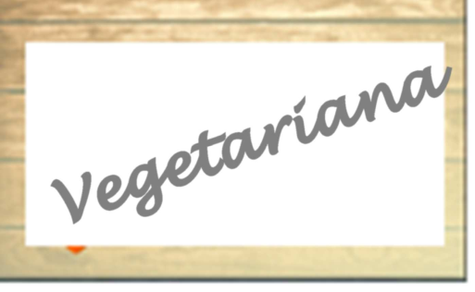

Agrupamento de Escolas de Alcoutim

EMENTA SEMANAL

Semana de 12 a 16 de outubro |  |  | VE (KJ) | VE  (Kcal) | Lip. (g) | AG  Sat. (g) | HC  (g) | Açúcare s  (g) | Proteí nas (g) | Sal (g)
Segunda-Feira | Sopa | Creme de ervilhas com coentros (batata, ervilha, cenoura, cebola, azeite, sal, coentros) | 356,4 | 85,2 | 1,3 | 0,2 | 15,7 | 5,1 | 2,6 | 0,3
 | Prato | Estufado de cogumelos com tomate e  arroz de milho | 1072,4 | 256,4 | 8,1 | 1,1 | 39,2 | 2,0 | 5,8 | 0,1
 | Salada | Alface, beterraba e pepino | 176,5 | 42,2 | 0,5 | 0,1 | 5,9 | 5,8 | 3,7 | 0,1
 | Sobremesa | Laranja, maçã, uvas | 319,7 | 76,4 | 0,5 | 0,2 | 16,9 | 16,7 | 1,1 | 0
Terça-Feira | Sopa | Macedónia de legumes | 356,9 | 85,2 | 1,5 | 0,2 | 13,8 | 1,4 | 2,5 | 0,1
 | Prato | Empadão de legumes (feijão-verde e cenoura)  com grão-de-bico | 1131,2 | 270,3 | 3,2 | 0,4 | 45,1 | 7,7 | 14,4 | 0,3
 | Salada | Cenoura , tomate e milho | 278,0 | 66,6 | 0,8 | 0,0 | 12,6 | 4,6 | 2,5 | 0,1
 | Sobremesa | Kiwi, laranja, maçã | 319,7 | 76,4 | 0,5 | 0,2 | 16,9 | 16,7 | 1,1 | 0
Quarta-Feira | Sopa | Couve-branca (batata, cenoura, couve branca, cebola, azeite, sal) | 380,3 | 90,9 | 1,5 | 0,2 | 17,1 | 8,1 | 2,4 | 0,3
 | Prato | Favas guisadas com cenoura, curgete e  couve-lombarda | 688,6 | 164,6 | 7,9 | 1,2 | 14,4 | 9,6 | 9,3 | 0,4
 | Salada | Alface, cenoura e curgete | 175,6 | 42,0 | 0,5 | 0,1 | 5,6 | 5,4 | 3,9 | 0,1
 | Sobremesa | Pera, pessego, maçã | 319,7 | 76,4 | 0,5 | 0,2 | 16,9 | 16,7 | 1,1 | 0
Quinta-Feira | Sopa | Espinafres com cenoura (batata, cenoura, espinafres, cebola, azeite, sal) | 359,3 | 85,9 | 1,8 | 0,2 | 14,2 | 5,3 | 3,1 | 0,5
 | Prato | Esparguete com mistura de legumes chineses | 1072,0 | 256,1 | 8,2 | 5,8 | 35,2 | 6,5 | 8,5 | 0,1
 | Salada | Alface, cenoura e couve roxa | 184,1 | 40,0 | 0,2 | 0,0 | 7,0 | 6,0 | 4,0 | 0,1
 | Sobremesa | Abacaxi, laranja, pera, gelatina | 319,7 | 76,4 | 0,5 | 0,2 | 16,9 | 16,7 | 1,1 | 0
Sexta-Feira | Sopa | Grelos (batata, cenoura, grelos, cebola, azeite, sal) | 381,3 | 91,7 | 1,5 | 0,2 | 16,1 | 6,8 | 3,3 | 0,4
 | Prato | Estufado de feijão com legumes (couve- branca e cenoura) | 459,5 | 346,7 | 8,5 | 1,1 | 50,9 | 8,1 | 17,2 | 0,3
 | Salada | Tomate, alface e beterraba | 188,0 | 44,9 | 0,4 | 0,0 | 7,1 | 7,1 | 3,5 | 0,2
 | Sobremesa | Maçã, pêssego, laranja | 319,7 | 76,4 | 0,5 | 0,2 | 16,9 | 16,7 | 1,1 | 0
Pão diário (mistura). Pode ser solicitada a Ficha Técnica do Pão aos funcionários
Nota: As ementas poderão sofrer alterações caso haja dificuldades na obtenção de géneros alimentícios.

Aprovada a _

O Responsável

